06.04.2021 PL z MAT,3.roč,3.B Anna Frajtová
___________________

Ah
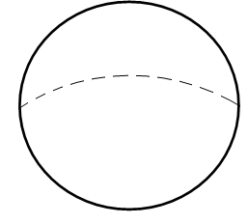
1.Modrou farbičkou vyfarbi všetky geometrické telesá a žltou farbičkou vyfarbi všetky geometrické tvary.

Body označujeme veľkými tlačenými písmenami.
2. Pracuj podľa pokynov.
1.Do obdĺžnika narysuj čiaru.
2.Vyznač body O,P, ktoré ležia na čiare.
3.Vyznač body R,S, ktoré neležia na čiare.

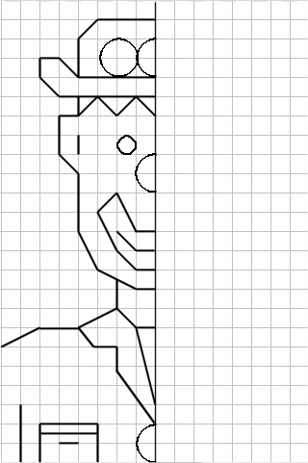
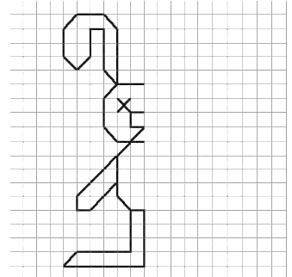
3.Pracuj pozorne! Pokús sa dokresliť obrázky.

T¨akto ¨s¨a ¨mi darilo:

